**MỤC LỤC**

1. Rạp chiếu phim 2

1.1. Thêm rạp chiếu phim 2

1.2. Xóa rạp chiếu phim 3

1.3. Sửa rạp chiếu phim 4

2. Phim 5

2.1. Thêm phim 5

2.2. Xóa phim 6

2.3. Sửa thông tin phim 7

3. Suất chiếu 8

3.1. Mở bán suất chiếu 8

3.2. Xóa suất chiếu đã lên lịch 9

4. Đặt vé 10

5. Thanh toán 11

# Rạp chiếu phim

## Thêm rạp chiếu phim

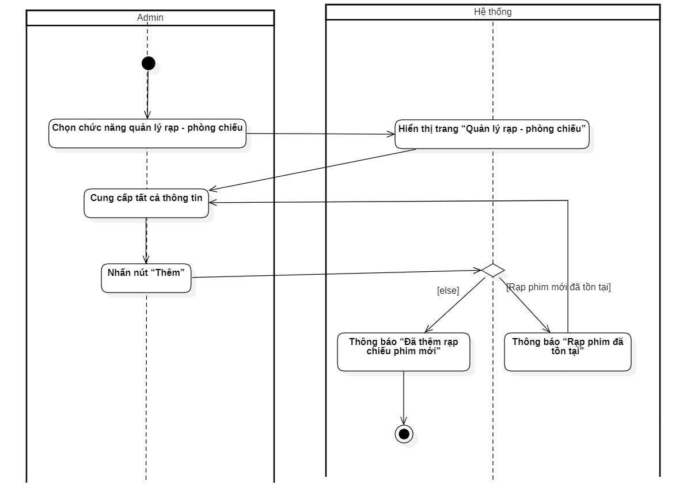

## 1.2. Xóa rạp chiếu phim

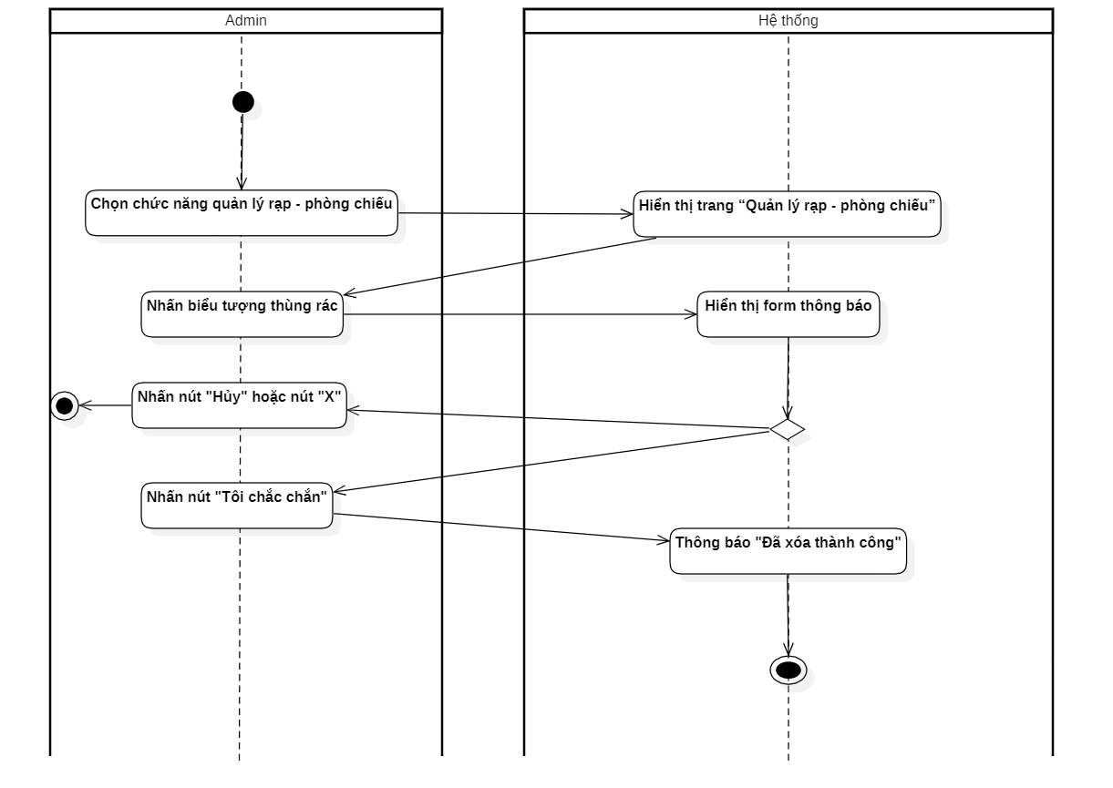

## 1.3. Sửa rạp chiếu phim

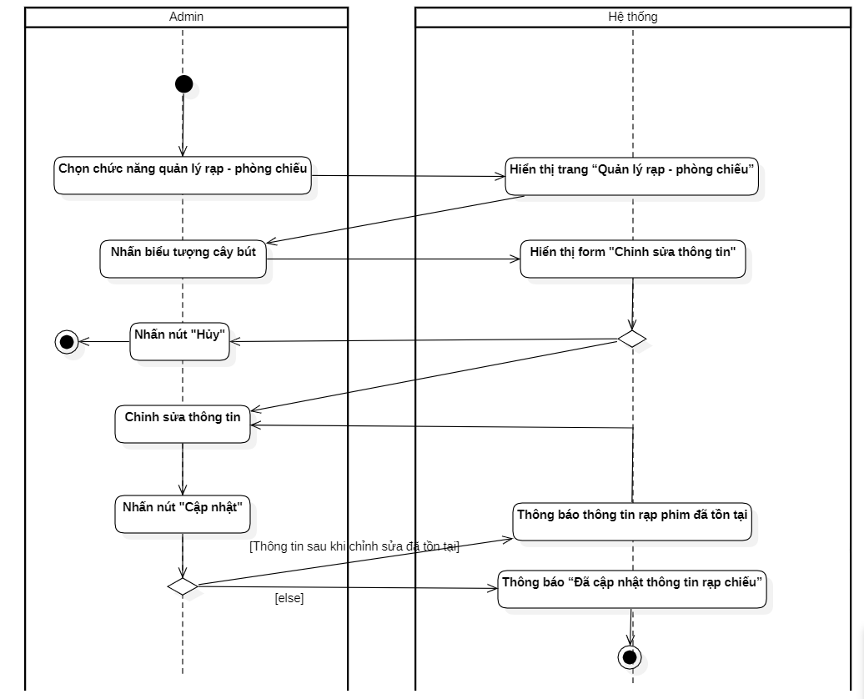

# Phim

## Thêm phim

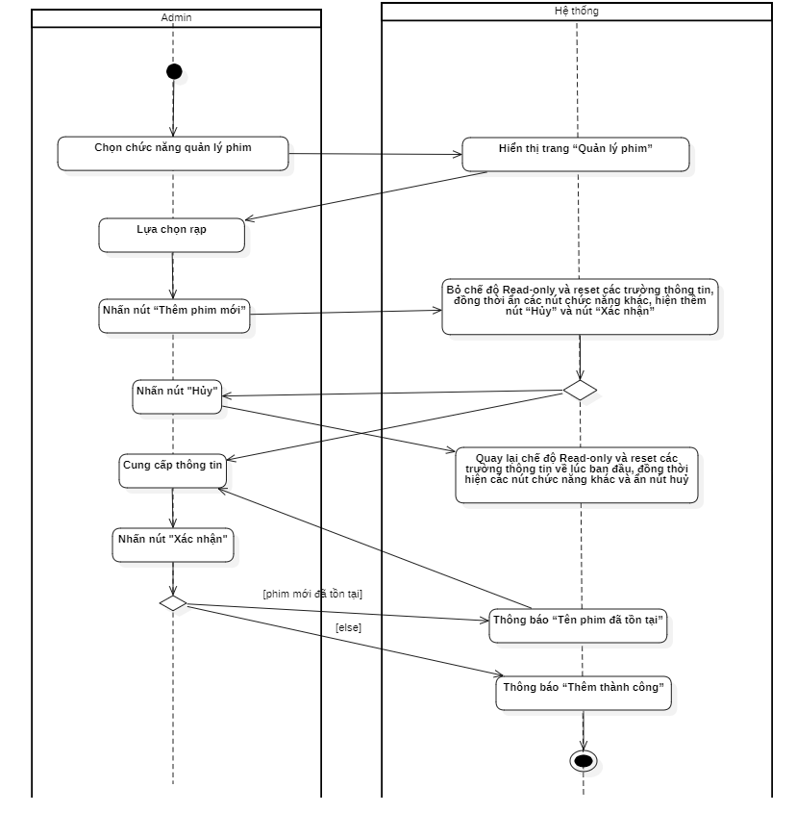

## Xóa phim

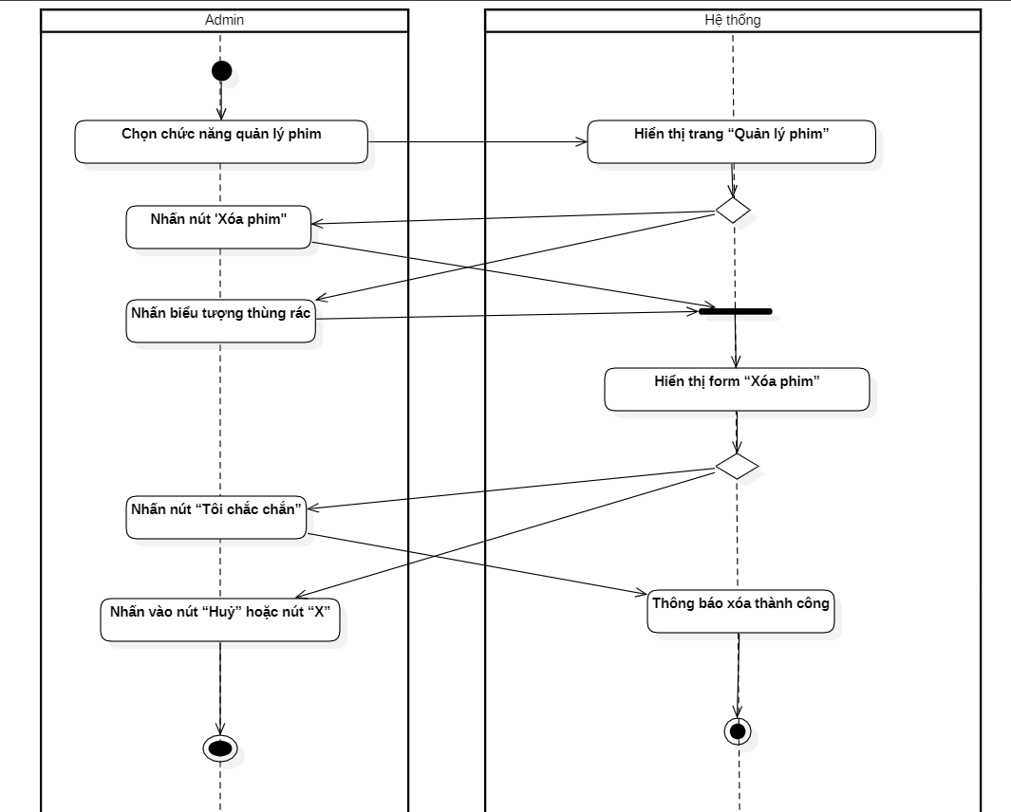

## Sửa thông tin phim

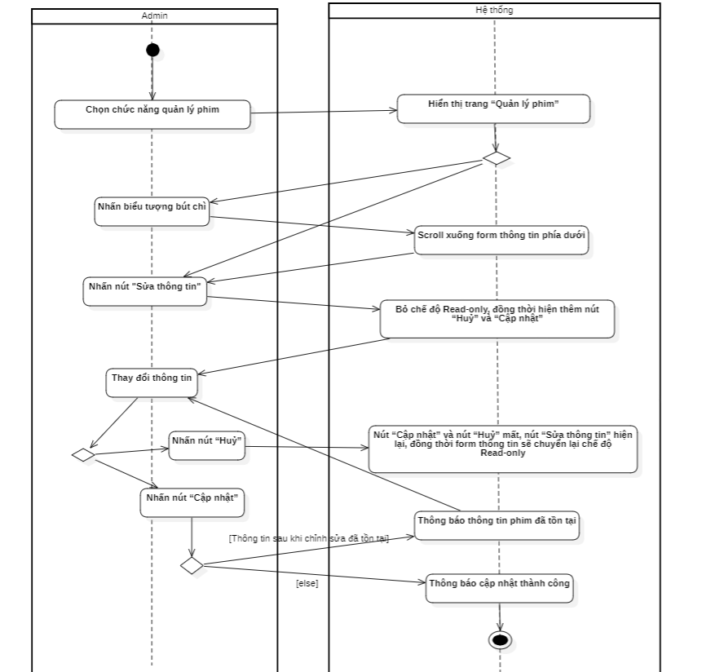

# Suất chiếu

## Mở bán suất chiếu

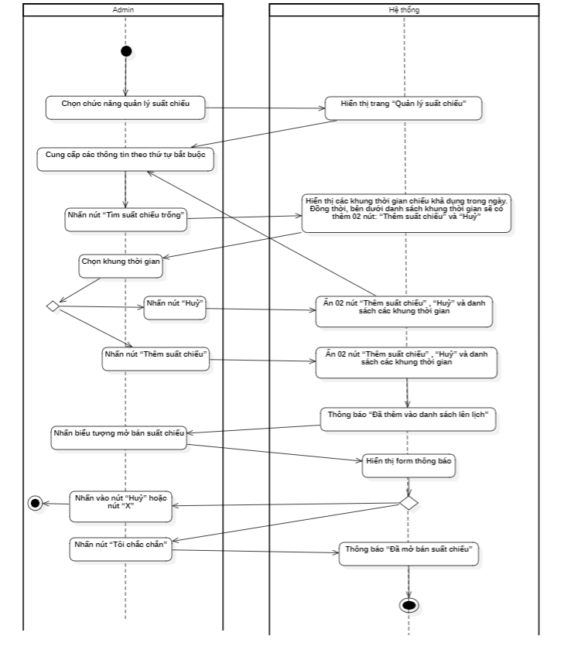

## Xóa suất chiếu đã lên lịch

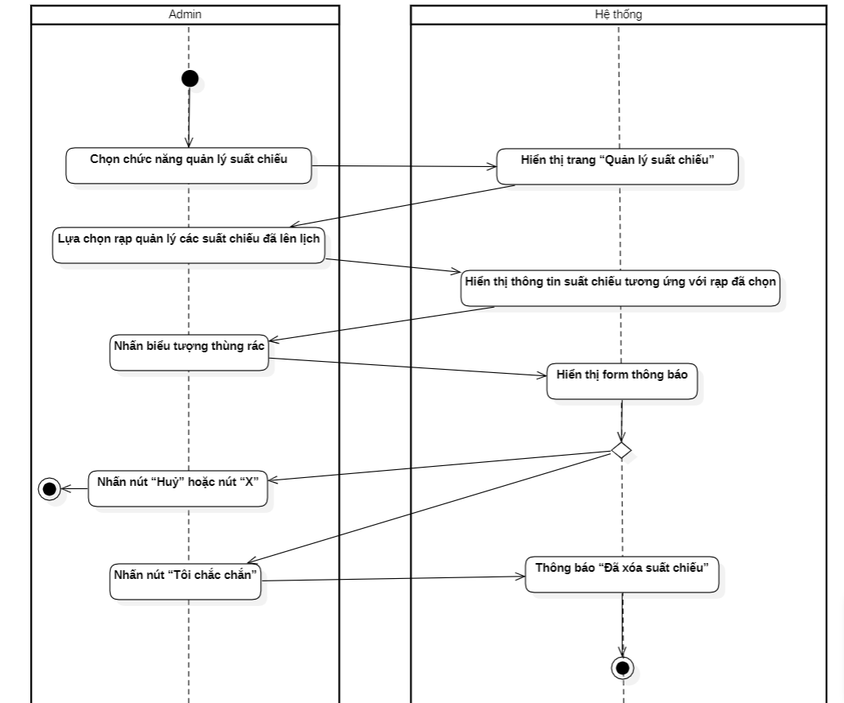

# Đặt vé

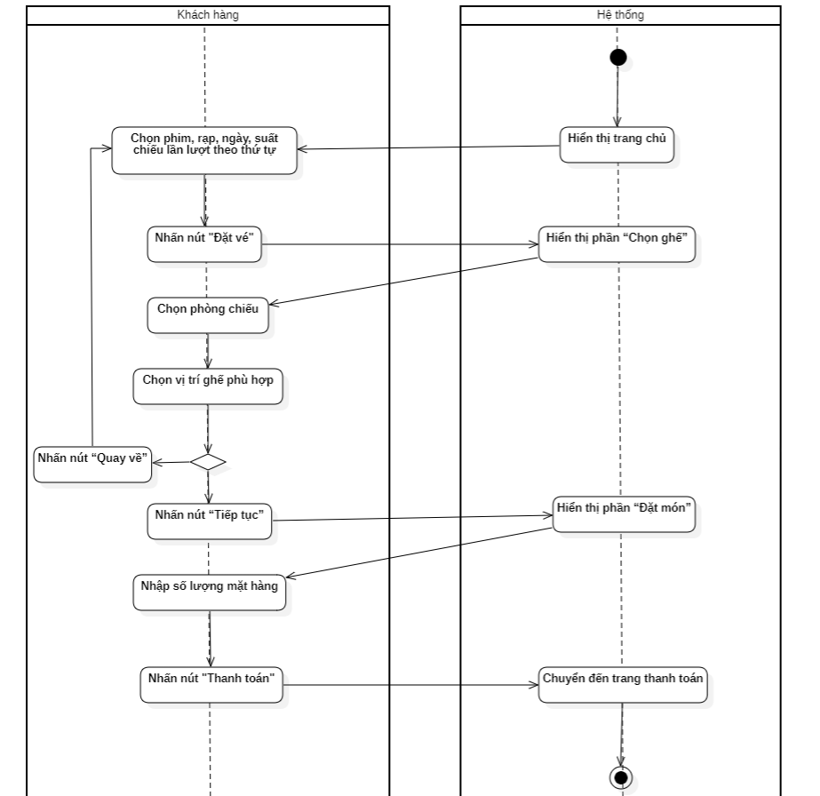

# Thanh toán

